SAMOSTALAN RAD
GENERACIJE RAČUNALA - POVIJEST ELEKTRONIČKIH RAČUNALA KAKO BI BOLJE RAZUMJELI DANAŠNJE RAČUNALO
- Koja je razlika mehaničkog i elektroničkog računala?
- Zašto i kada se počeo koristiti binarni brojevni sustav?
- Objasni prednosti tranzistora pred elektronskim cijevima.
- Koji je osnovni građevni element računala kojim se postiže jedan bit (0 i 1 ) u računalu?

Odgovoriti na pitanje i dati zaključak:
Koja su zajednička obilježja svih računala od pojave 1. generacije računala do danas?
U tablici ispod slike napiši o kojim elektroničkim elementima je riječ:
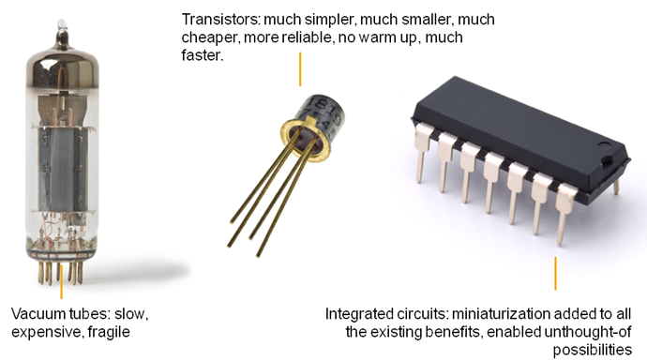

Objasni značenje pojma ENIGMA.

